ФЕДЕРАЛЬНОЕ АГЕНТСТВО СВЯЗИ
ФЕДЕРАЛЬНОЕ ГОСУДАРСТВЕННОЕ БЮДЖЕТНОЕ ОБРАЗОВАТЕЛЬНОЕ УЧРЕЖДЕНИЕ ВЫСШЕГО ОБРАЗОВАНИЯ «САНКТ-ПЕТЕРБУРГСКИЙ ГОСУДАРСТВЕННЫЙ УНИВЕРСИТЕТ ТЕЛЕКОММУНИКАЦИЙ ИМ. ПРОФ. М.А. БОНЧ-БРУЕВИЧА» (СПбГУТ)
ФАКУЛЬТЕТ КИБЕРБЕЗОПАСНОСТИ (КБ)
КАФЕДРА ИНФОРМАЦИОННОЙ БЕЗОПАСНОСТИ КОМПЬЮТЕРНЫХ СЕТЕЙ (ИБКС)

Дисциплина: «Безопасность компьютерных систем»
Лабораторная работа №4.
Тема: «Определение MAC-адреса Windows. Использование калькулятора для расчета сетей.»

Выполнил:
студент группы ИКПИ-32
Филимонов Д.Е.

Принял:
Панков А.В.
Подпись ______________

Санкт-Петербург
2025 г.

4.1 Определение MAC-адреса Windows.
Постановка задачи
Цель: в настоящей лабораторной работе необходимо изучить MAC-адрес ПК.
В процессе выполнения данной работы должны быть выполнены следующие задачи:
- Определение MAC-адреса ПК;
- Изучение состава и частичная расшифровка MAC-адреса.
Ход работы:
- Определение MAC-адреса ПК.
Открытие командной строки и ввод команды ipconfig /all
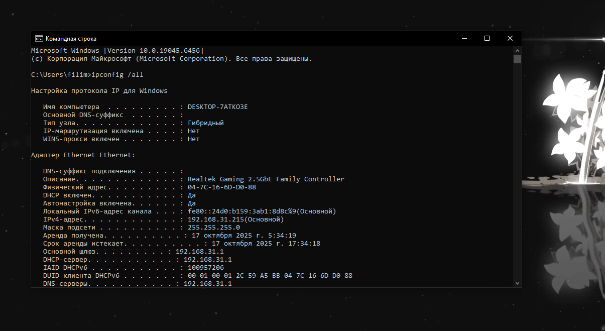
Рисунок 1 - Ввод команды в терминале.
Команда выводит информацию о всех интерфейсах, а также МАС-адрес.
- Состав и частичная расшифровка МАС-адреса.
МАС-адрес состоит их 6 октетов записанных в виде 04-7C-16-6D-D0-88. Такая запись используется в OC Windows, но другие ОС могут записывать МАС-адрес в другой форме (00:05:9A:3C:7A:00; 0005.9a3c.7a00).
Первые три байта - OUI - уникальный номер, который указывает на организацию, которая изготовила данную сетевую карту.
Вторые три байта - NIC Specific — это оригинальный идентификатор конкретного устройства. Эта часть задается производителем уникально для каждого устройства.
После определения МАС-адреса возможно узнать организацию, которая изготовила сетевую карту. Для этого необходимо ввести МАС-адрес на сайте https://2ip.ru/mac-address/:
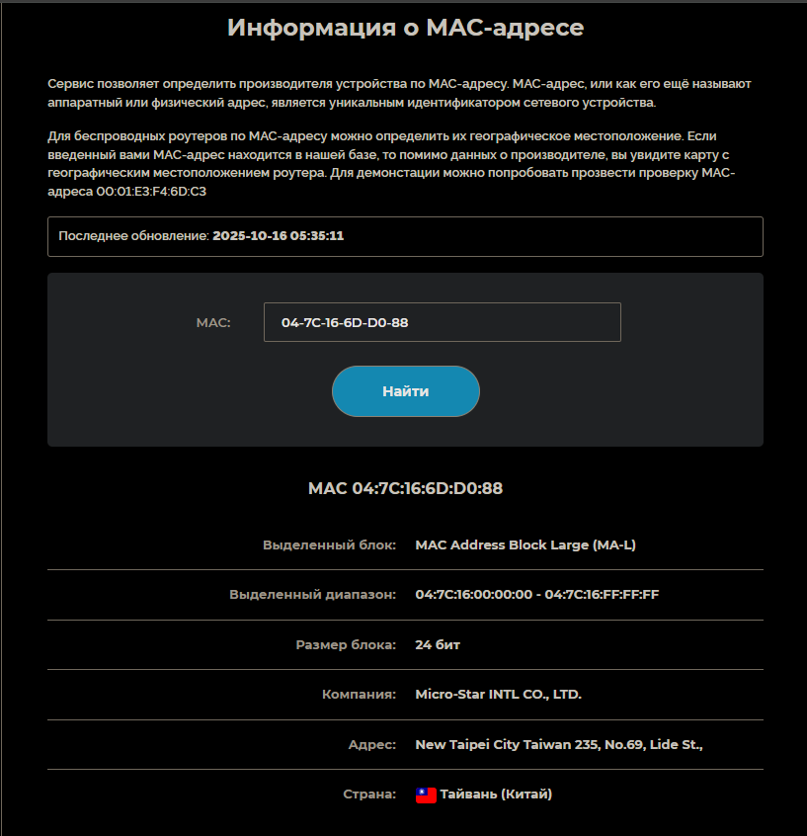
Рисунок 2 - Информация о MAC-адресе.
В итоге сервис правильно определил организацию.

Вывод
В ходе лабораторной работы я на практике отработал навыки, необходимые для определения MAC-адреса ПК, а также изучил его состав и частично расшифровал.

4.2 Использование калькулятора для расчета сетей.
Постановка задачи
В настоящей лабораторной работе необходимо рассчитать количество узлов в сети с помощью калькулятора.
В процессе выполнения данной работы должны быть выполнены следующие задачи:
- Изменение режима калькулятора;
- Перевод числа в десятичную, двоичную и шестнадцатеричную сс с помощью калькулятора;
- Определение количества узлов в сети.
Ход работы:
- Изменить режим калькулятора.
Запуск приложения Калькулятор:
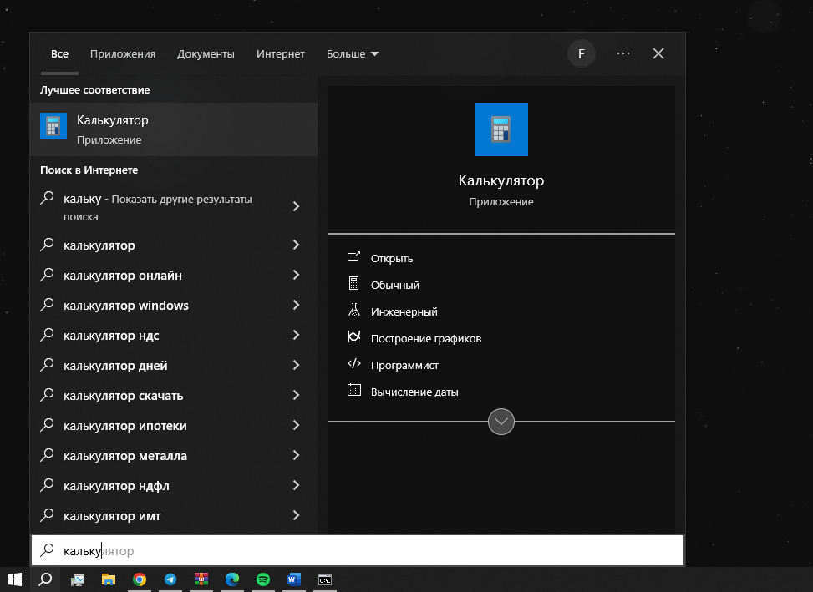
Рисунок 3 - Запуск калькулятора.
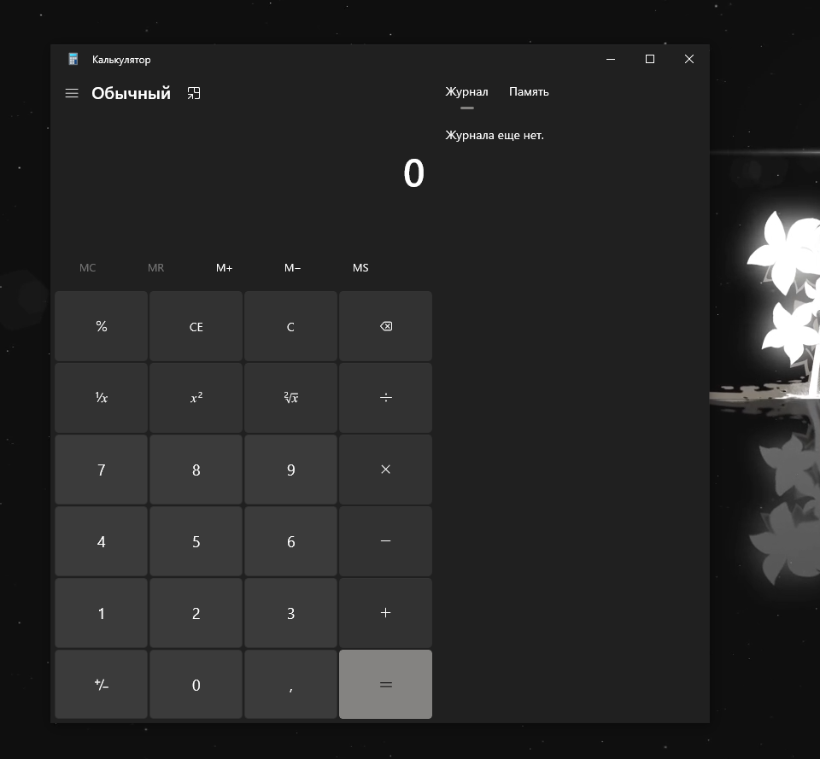
Рисунок 4 - Калькулятор.
Для изменения режима калькулятора необходимо нажать на кнопку навигации и выбрать режим программиста:
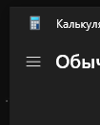
Рисунок 5 - Навигация по калькулятору.
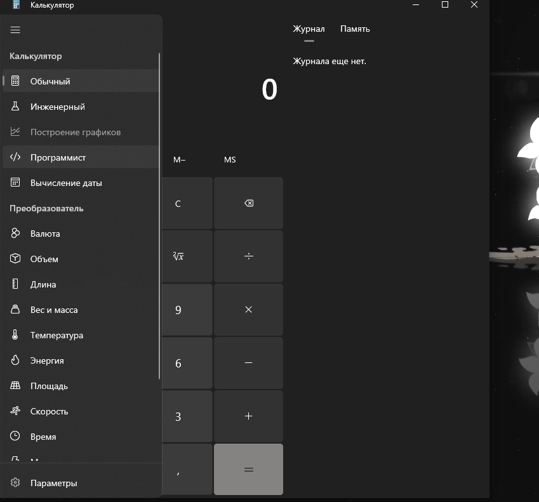
Рисунок 6 - Переход в режим программиста.
- Перевод числа в десятичную, двоичную и шестнадцатеричную сс с помощью калькулятора.
В десятичном формате (привычный человеку формат счисления) используются числа с 0 до 9.
Калькулятор автоматически ставит систему счисления десятичную (DEC). Введем любое число, например: 278.
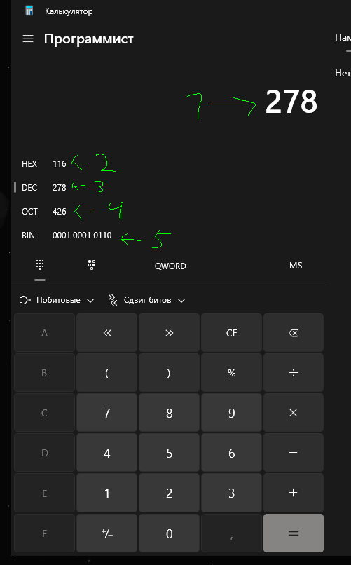
Рисунок 7 - Отображение числа в различных системах счисления.

1. Введенное десятичное число (278);
2. Число, представленное в шестнадцатеричном формате (278₁₀ = 116₁₆);
3. Число, представленное в десятичном формате (278₁₀);
4. Число, представленное в восьмеричном формате (278₁₀ = 426₈);
5. Число, представленное в двоичном формате (278₁₀ = 0001 0001 0110₂).
В двоичном формате используются только числа 0 и 1. Поставим в калькуляторе систему счисления двоичную (BIN) и введем двоичное число, например: 0110 1100.
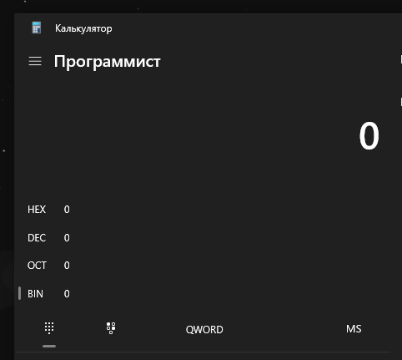
Рисунок 8 - Выбор двоичной сс.
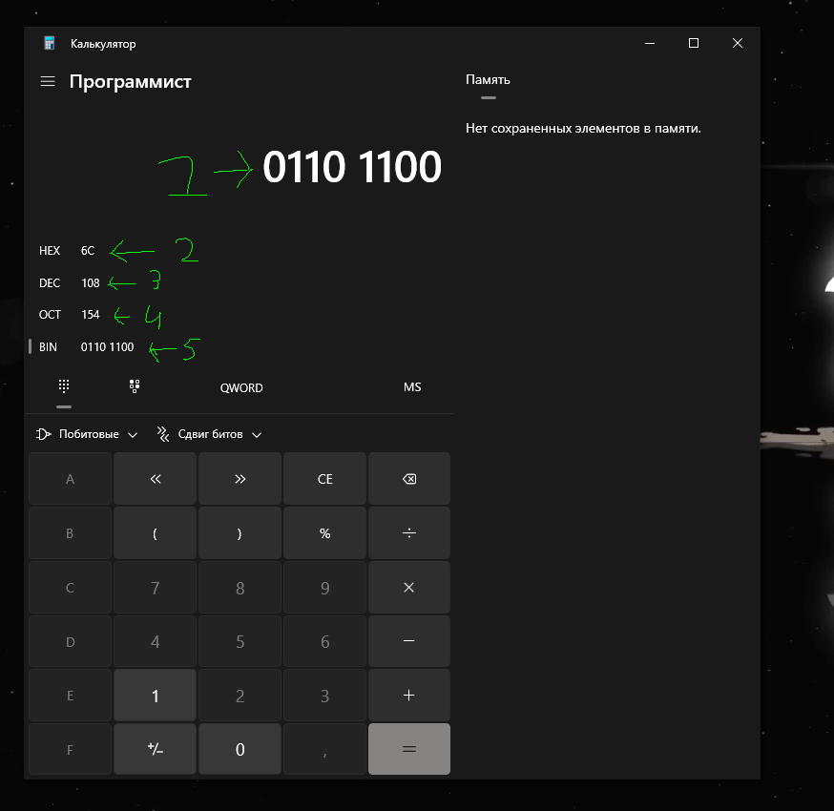
Рисунок 9 - Ввод двоичного числа.

1. Введенное двоичное число (0110 1100);
2. Число, представленное в шестнадцатеричном формате (0110 1100₂ = 6С₁₆);
3. Число, представленное в десятичном формате (0110 1100₂ = 108₁₀);
4. Число, представленное в восьмеричном формате (0110 1100₂ = 154₈);
5. Число, представленное в двоичном формате (0110 1100₂).

В шестнадцатеричном формате используются числа от 0 до 9, а также числа от А до Е. Поставим в калькуляторе систему счисления шестнадцатеричную и введем число, например: F9.
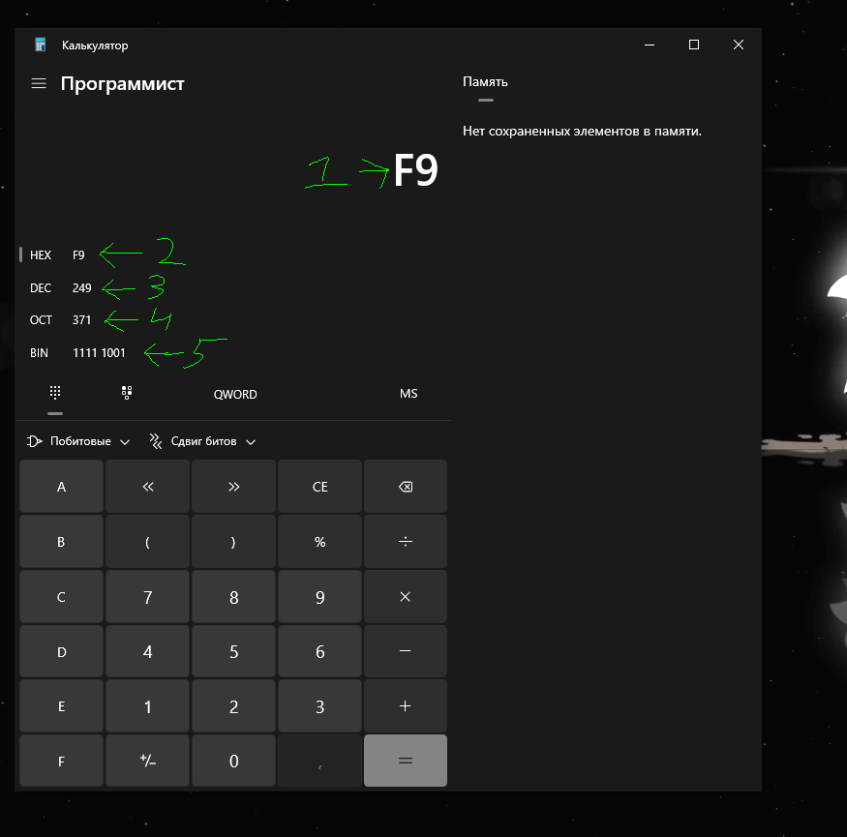
Рисунок 10 - Ввод шестнадцатеричного числа.
1. Введенное шестнадцатеричное число (F9₁₆);
2. Число, представленное в шестнадцатеричном формате (F9₁₆);
3. Число, представленное в десятичном формате (F9₁₆ = 249₁₀);
4. Число, представленное в восьмеричном формате (F9₁₆ = 371₈);
5. Число, представленное в двоичном формате (F9₁₆ = 1111 1001₂).

- Определение количества узлов в сети.
Для начала запустим терминал и введем команду ipconfig:
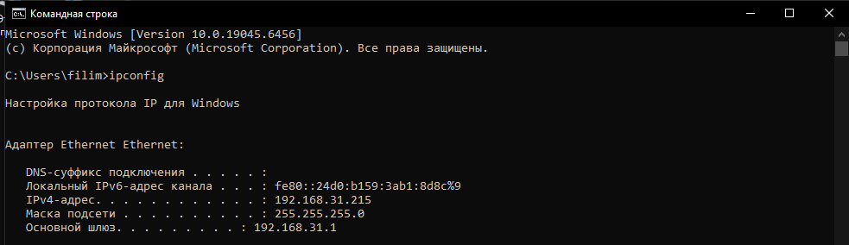
Рисунок 11 - Просмотр маски подсети.

В выводе команды определите маску подсети - 255.255.255.0 (/24), это значит, что из 32 бит 24 из них в сетевой части, а 8 - в узловой.
С помощью калькулятора определим, сколько в сети адресов, и сколько доступно для назначения узлам. Для этого необходимо перейти в инженерный режим:
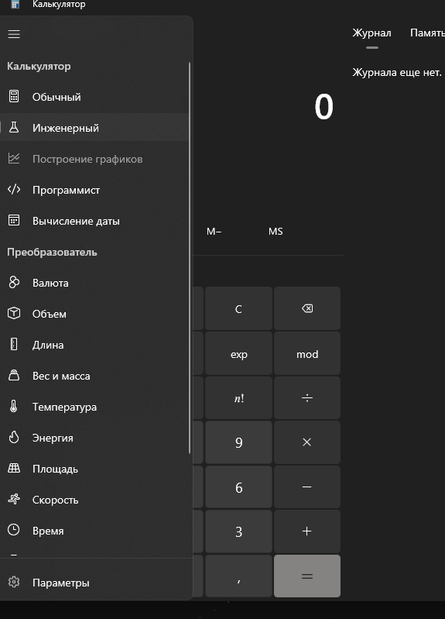
Рисунок 12 - Переключение в инженерный режим.

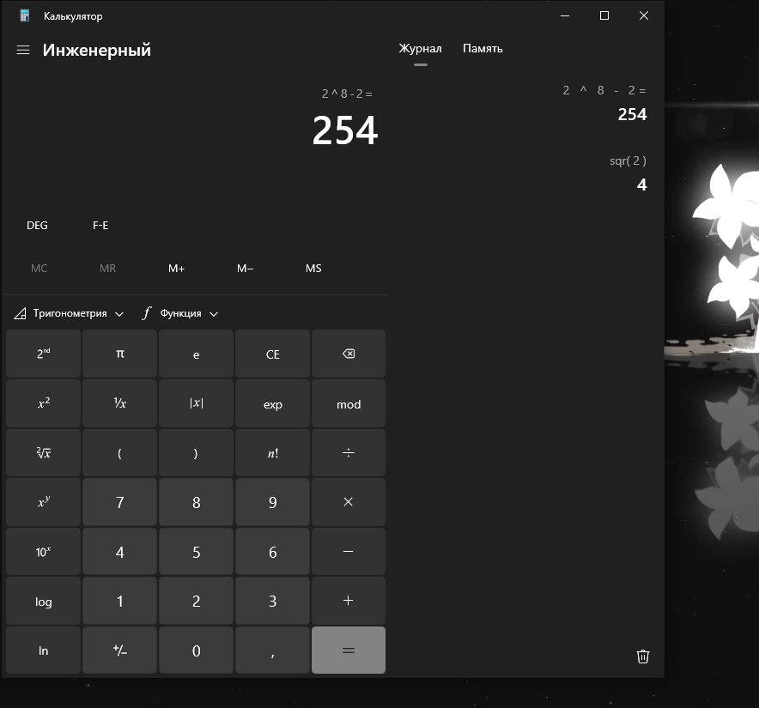
Рисунок 13 - Расчет количества узлов в сети.
Из результата вычисления следует, что доступное количество назначаемых адресов 254.

Вывод
В ходе лабораторной работы я на практике отработал навыки, необходимые для работы в калькуляторе, перевода чисел в различные системы счисления, а также для определения количества узлов в сети.

